Предмет: Окружающий мир
Класс: 2
УМК: Перспектива
Тема урока: Экологический календарь
Технология: Системно – деятельностный метод
Цель: формирование у обучающихся экологического сознания.
Образовательные задачи:
- помочь детям усвоить новое понятия «экология» и «экологический календарь»;
- научить запоминать экологические дни.
Развивающие задачи:
- развивать пространственное воображение, познавательный интерес, кругозор, творческие способности, интерес к чтению энциклопедической литературы;
- развивать навыки контроля и самоконтроля, навыки практической работы в группах;
- развивать познавательную активность детей, умение наблюдать, сравнивать, обобщать и делать выводы.
Воспитательные задачи:
- содействовать формированию личности ученика, поддерживать потребности и мотивы узнавать «новое»;
- способствовать развитию коммуникативных способностей (слушать и слышать одноклассников, вступать в дискуссию, диалог, выражать и отстаивать свое мнение);
- прививать уважительное отношение к природе.
Тип урока: ОНЗ.
Форма организации работы на уроке: фронтальная, индивидуальная, групповая
Планируемые результаты:
Предметные
- получить представление об экологии;
- знакомиться с экологическим календарем как проявлением культуры высокоразвитого общества, осознавшего уникальность природы Земли.
- участвовать по мере сил в охране природы;
Личностные
- понимать задачи экологии как науки и экологического движения в России и в мире, необходимость охраны природы;
- воспринимать экологический календарь как важное явление современной культуры.
Метапредметные
- высказывать предположения о том, что такое экология;
- находить в тексте учебника определение экологии как науки;
- рассказывать по рисунку учебника о природе — нашем зелёном доме;
- выражать своё отношение к природе в собственном рисунке;
- находить даты экологических дней (по материалам учебника), предлагать рисунки-символы к каждой дате.

Ход урока
 | Этапы учебной деятельности | Деятельность учителя | Деятельность  учащихся | Планируемые результаты обучения | ИКТ
1 | Организация начала урока | Раз, два, три,  Слушай и смотри,  Три, два, раз,  Урок начнём сейчас. |  | Предметные  - получить представление об экологии;  - знакомиться с экологическим календарем как проявлением культуры высокоразвитого общества, осознавшего уникальность природы Земли.  - участвовать по мере сил в охране природы;  Личностные  - понимать задачи экологии как науки и экологического движения в России и в мире, необходимость охраны природы;  - воспринимать экологический календарь как важное явление современной культуры.  Метапредметные  - высказывать предположения о том, что такое экология;  - находить в тексте учебника определение экологии как науки;  - рассказывать по рисунку учебника о природе — нашем зелёном доме;  - выражать своё отношение к природе в собственном рисунке;  - находить даты экологических дней (по материалам учебника), предлагать рисунки-символы к каждой дате. | Сл.1
2 | Актуализация ранее изученного материала | Фронтальная беседа.  1.Зачем нужны календари?  2.Какие бывают календари?  3.Какие государственные праздники вы знаете?  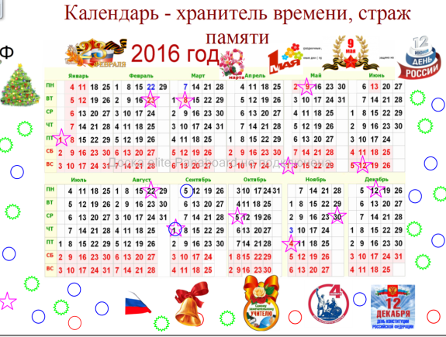  - Работая по теме «Календарь хранитель времени, страж памяти» мы с вами собрали материал для собственного календаря, где каждая страничка календаря принадлежит одному из учащихся нашего класса. (демонстрирую продукт проектной задачи)  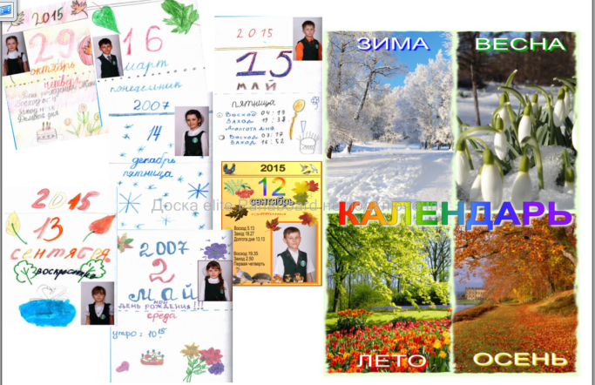  - Как мы его сможем использовать?  4. Какие дни называются погодоуказателями? Какие вам известны дни народного календаря?  - Спасибо ребята за интересные сведения за страницами нашего учебника.  - Действительно народный календарь сохранил для нас старинные трудовые обычаи и праздники, богатый опыт общения с природой.  - Мы наследники этого богатства. Оно учит нас быть внимательными, чуткими, добрыми и мудрыми. Мы должны сберечь этот опыт общения с природой, приумножить его и передать дальше, нашим детям. | Учащиеся называют:  - праздники для всех  - Не забывать о приближающемся дне рождения своих одноклассников, готовить им сюрпризы и подарки.  - дни народного календаря (материал учебника + собранная информация из дополнительных источников) |  | Сл.2  Сл.3
3 | Самоопределение к деятельности | - Наша планета как огромный многоквартирный дом, в котором живут по соседству животные и растения. Какое место в этом доме занимает человек?  - Да, человек один из жильцов в этом доме. По соседству с человеком находятся животные, растения. Человек часто не учитывает их интересы.  - Давайте посмотрим об ошибках, которые совершают люди.  - Ребята, вот герой клипа Фиксик назвал свою историю «Чему учит экология». А кто знает, что обозначает слово «экология».  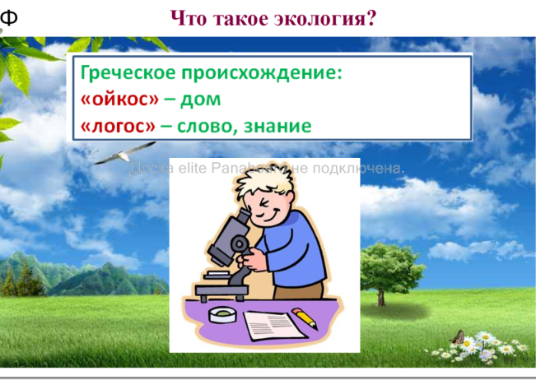Греческое происхождение:  «ойкос» – дом  «логос» – слово, знание  Сегодня мы будем говорить о проблемах в экологии, об экологическом календаре. | - Человек в этом огромном доме тоже один из жителей.  Ответы детей.  Чтение определения из словаря Ожегова.  Чтение определения из учебника стр.48 |  | Слайд  Клип «Чему учит экология»(Ф)  Слайд 4
4 | Работа по теме урока  Поиск и обработка информации | - Чтобы помочь всем людям осознать, как важно охранять природу, учёные предложили отмечать на календаре экологические дни. В эти дни люди разных стран вспоминают, что они живут в одном доме, который надо беречь.  - А теперь я предлагаю вам побывать в роли настоящих учёных- экологов, которые занимаются изучением экологических проблем и путей их решения. | Ребята разбиваются на группы, назначают ответственного эколога.  Работают по предложенному плану.
4 | Работа по теме урока  Поиск и обработка информации | 11 января. Всероссийский день заповедников и национальных парков.  План.  - Для чего люди создают заповедники и национальные парки?  - Кого защищают в заповедниках и национальных парках?  - Что можете сделать вы для защиты растений и животных в парках?  - Нарисуйте рисунок-символ для данного экологического дня.  5 июня. Всемирный день окружающей среды.  План.  - Что такое окружающая среда?  - Как влияет на человека окружающая среда?  - Что можете сделать вы для охраны окружающей среды?  - Нарисуйте рисунок-символ для данного экологического дня.  22 марта. Всемирный день воды.  План.  - Кому на планете нужна вода?  - Почему человек не может прожить без воды?  - Что можете сделать вы для охраны водных запасов земли.  - Нарисуйте рисунок-символ для данного экологического дня.  4 октября. Международный день защиты животных.  План.  - Почему человек должен защищать животных?  - Как животные попадают в Красную книгу?  - Что вы можете сделать для защиты животных.  - Нарисуйте рисунок-символ для данного экологического дня.  1 апреля. Международный день птиц.  План.  - Какую пользу приносят птицы?  - Почему человек должен охранять и защищать птиц?  - Как вы можете помочь птицам?  - Нарисуйте рисунок-символ для данного экологического дня.  22 апреля. День Земли.  План.  - Чему посвящён этот экологический праздник?  - Почему планета нуждается в защите?  - Что вы можете сделать для защиты планеты?  - Нарисуйте рисунок-символ для данного экологического дня. | Работа по плану.  Защита результатов работы.  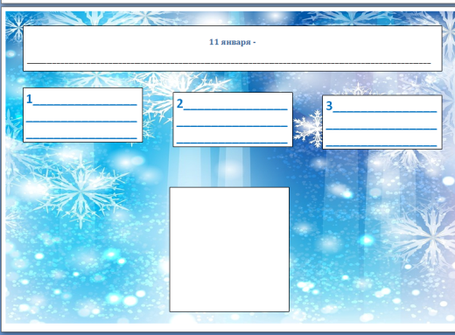  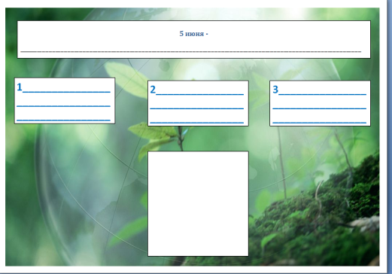  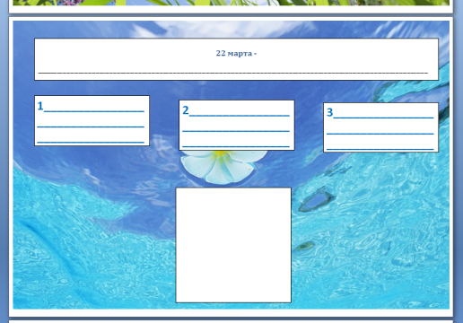  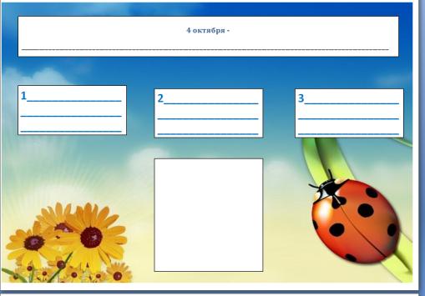  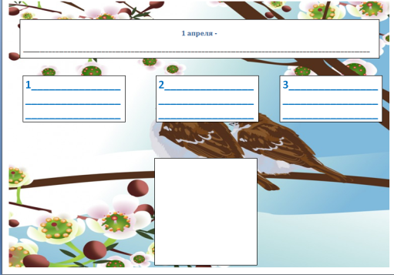  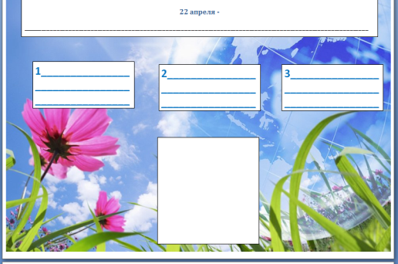 |  | Сл.5  Клип «Берегите природу!»(Ф)  Песня «Кошка беспородная»  (К)
5 | Рефлексия. | - Посмотрите на наш календарь- хранитель времени и страж памяти. Мы нанесли ещё ряд событий, которые вызывают у нас грусть и огорчение. Что на нашей планете столько экологических дат, дней, которые напоминают о вине человека. Помните, о том, что Земля нуждается в вашей помощи!  - Чем вы можете помочь планете? | - Давайте вместе Землю украшать,  Сажать сады, цветы сажать повсюду.  - Давайте вместе Землю уважать  И относиться с нежностью, как к чуду!  Мы забываем, что она у нас одна  Неповторимая, ранимая, живая.  Прекрасная: хоть лето, хоть зима…  Она у нас одна, одна такая! |  | Сл.6  Клип «Давайте вместе Землю украшать!»  (Д)
6 | Домашнее задание. | Учебник с.48-51, придумать экологическую сказку |  |  | Сл.6  Клип «Давайте вместе Землю украшать!»  (Д)

